ROCCAMANDOLFI (IS) m 850 s.l.m.

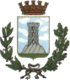

Pop.:923 nel 2019; Sup. Kmq. 53,67; Dens. 17,20. Patrono: San Giacomo.

Popolazione negli anni:

IN ELEBORAZIONE

